Конспект по аппликации
«Вот дорожный переход, осторожно пешеход»
Цель:
- формирование осознанно-правильного отношения к соблюдению правил дорожного движения в качестве пешехода.

Задачи:
- закреплять правила дорожного движения, учить применять знания, полученные ранее в практической деятельности;
- активизировать мышление ребенка посредством развития способности к определению задач на основе поставленной проблемы,
- развивать у ребенка способности к созданию задуманного продукта;
- совершенствовать уровень накопленных практических навыков (создание макета улицы, дополнение его деталями).
- активизировать речь ребенка через развитие умения организовывать свои действия;
- закреплять умение правильно составлять изображения из деталей;
- упражнять в аккуратности наклеивания деталей;
- воспитывать у ребенка интерес к окружающему и аппликации;
- развивать воображение, чувство композиции.

Ход занятия

- Сейчас вы все находитесь дома, а раньше ходили в детский сад вместе с взрослыми, с мамой или папой, с бабушкой или дедушкой. Как ты думаешь, почему? (ответ ребенка). Правильно, мы с тобой знаем, что улица – это место, где надо быть очень внимательными, чтобы не случилось беды.
- Когда мы выходим из дома, то сразу попадаем на улицу. По улице мы можем добраться в любое необходимое нам место. Выходя на улицу, мы сразу становимся участниками дорожного движения.
- А сейчас я проверю твою находчивость и сообразительность. Я буду задавать тебе вопросы, а ты попробуй ответить.
- Кто является «пешеходом»? («пешеход» - это, человек, идущий пешком).
- Кто является «пассажиром»? («пассажир» - это, человек, кроме водителя, находящийся в транспортном средстве).
- Где должны ездить автомобили? (Проезжая часть)
- Где должны ходить пешеходы? (тротуар)
- Молодец!
.
- Перед тем как начать работу, давай поговорим о том, как устроена улица. Я начну, а ты мне помогай.
Улицы устроены так, чтобы всем людям было удобно.
- на улице стоят дома;
- вдоль улицы расположены тротуары и дороги;
- по дороге двигаются автомобили, ими управляют шоферы.
- на улицах обозначены места для переходов.

Отгадай, кто идет?
Ну конечно, пешеход!
Пешеходом станет каждый,
Кто пешком пойдет в поход.
Пешеходная дорожка от машин его спасет,
Ведь ходить по той дорожке может только пешеход!
Я иду по тротуару, здесь машинам нет пути!
Ну а знаки мне расскажут,
Где дорогу перейти.

- На улицах много дорожных знаков, но самый главный это светофор.
Давай вспомним значение сигналов светофора.

Заучи закон простой – этот свет зажегся – стой!
Этот скажет пешеходу – приготовься к переходу!
А вот этот впереди – говорит он всем иди!

- Какой свет верхний на светофоре? (Красный)
- Какой цвет после красного на светофоре? (Жёлтый)
- Какой цвет нижний на светофоре? (Зеленый)
- Молодец!

Теперь внимательно рассмотрим пешеходный переход.
- Что такое пешеходный переход? (Это дорога безопасности. По ней можно смело переходить улицу).
- Как обозначается пешеходный переход на проезжей части? (зебра, т. е. полосы светлая и тёмная, чередуются)
Перед зеброй все автомобили обязаны затормозить. Пешеход, прежде чем выйти на переход должен убедиться в безопасности (посмотреть налево - направо).

Этой зебры на дороге
Я нисколько не боюсь.
Если всё вокруг в порядке,
По полоскам в путь пущусь.

- А для чего нужен светофор? (Чтобы регулировать движение пешеходов и транспорта; чтоб был порядок на дорогах).
- Наверное, это интересно водить машину, скажи, а ты сейчас можете быть шоферами? Почему? А взрослые люди все могут быть водителями? Почему? (ответ ребенка – чтобы водить автомобиль, надо учиться, надо получить права и др.) Конечно настоящим автомобилем ты управлять еще не можешь, но мы с тобой можем пофантазировать и поиграть. Хочешь?
- Давай немного разомнёмся. Пожалуйста, выходи и представь, что ты водитель:

Физминутка
На улице нашей
Машины, машины.
Машины-малютки,
Машины большие.
(Ребенок двигается из одного конца комнаты в другой, держа в руках воображаемый руль).
Спешат грузовые,
Фырчат легковые.
Торопятся, мчатся,
Как будто живые.
(Делают разворот, двигаются в противоположную сторону).
- Эй, машины, полный ход!
Я - примерный пешеход:
Торопиться не люблю,
Вам дорогу уступлю.
(Маршируют)

- Пожалуйста, возвращайся на место.
- Есть основные правила, которые дети должны знать. Повторим сигналы светофора:
- Какой свет верхний на светофоре? (Красный)
- Какой цвет после красного на светофоре? (Жёлтый)
- Какой цвет нижний на светофоре? (Зеленый)

Сегодня мы будем делать аппликацию. Посмотри, перед тобой лежат
заготовки, необходимые для работы.
- Давай вспомним правила безопасности при работе с ножницами.
- Приступай к выполнению задания.
1. Берем лист картона А4 и приклеиваем основу светофора.
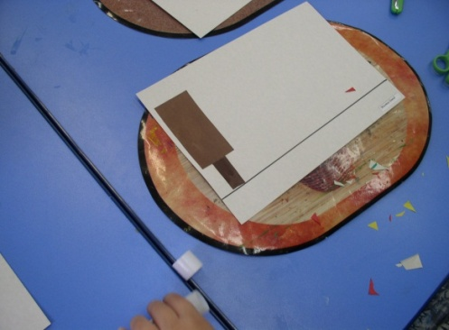

2.Выстригаем и приклеиваем 3 кружка: красный, желтый и зеленый.
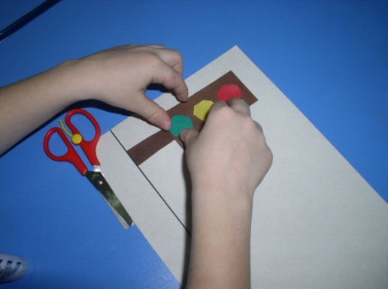

3. Далее делаем пешеходный переход. Берем широкую полосу черного цвета и наклеиваем на нее тонкие полоски белого цвета.
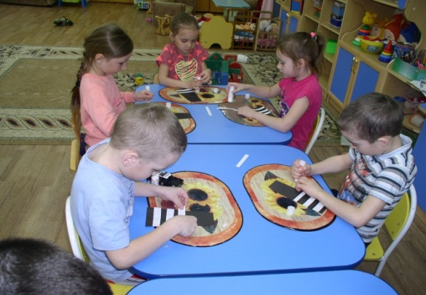

4. Приклеиваем дорожный переход на основу.
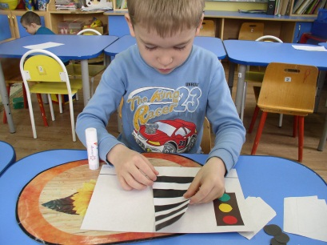

5. Выстригаем основу автомобиля и приклеиваем ее.
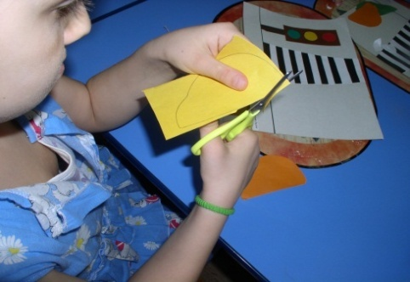

6. Выстригаем 2 маленьких кружочка из черной бумаги и приклеиваем на автомобиль, это будут колеса.
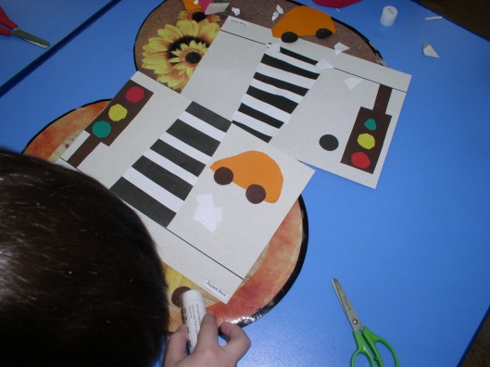

7. Выстригаем 2 маленьких треугольника из белой бумаги и приклеиваем на автомобиль, это будут стекла.
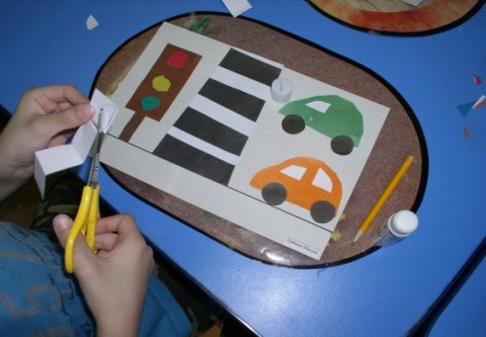

Наша аппликация готова!
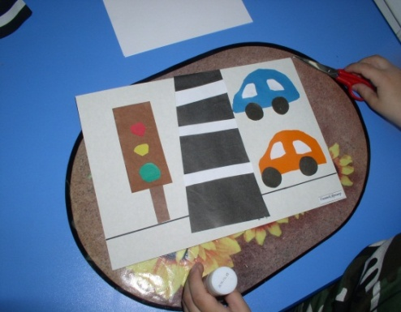

Приложение.

